**Doc No :**

**시스템 설계서**

**(Ver.1.0)**

|  |  |  |
| --- | --- | --- |
| **Revise History** | | |
| **날짜** | **변경내역** | **비고** |
| 2021.03.30 | 최초작성 |  |
|  |  |  |
|  |  |  |
|  |  |  |
|  |  |  |
|  |  |  |
|  |  |  |
|  |  |  |
|  |  |  |

**목 차**

1. 개요 4

2. 문서에 사용된 용어 정의 5

3. 기능 리스트 6

4. 시스템 구성도 7

5. 구성요소 7

6. Flow chart 7

7. 기능별 상세 설명 7

8. Process 구조 7

1. 개요

|  |  |  |  |
| --- | --- | --- | --- |
| 과제의 목적 | 저소득층 가구의 아이들을 위한 맞춤 학습 어플리케이션 제공 | | |
| 과제 명칭 | 텍스트 마이닝과 크롤링을 이용한 영단어 추천 시스템 | | |
| 시스템 명칭 | 바빠영 (바르고 빠른 영어) | | |
| 작 성 자 | 박승원 | 작성 일자 | 2021/03/23 |
| 수행 기간 | 2021-03-02 ~ 2021-03-30 (총 5주간) | | |
| 관리 부서 | 3조 | 시행 부서 | 3조 |

1. 문서에 사용된 용어 정의

|  |  |
| --- | --- |
| **용어** | **정의** |
| GPS | Global Positioning System / GPS 수신기는 세 개 이상의 GPS 위성에서 송신된 신호를 수신하여 위성과 수신기의 위치를 결정한다. 위성에서 송신된 신호와 수신기에서 수신된 신호의 시간차이를 측정하면 위성과 수신기 사이의 거리를 구할 수 있는데, 이때 송신된 신호에는 위성의 위치에 대한 정보가 들어 있다. 최소한 세 개의 위성과의 거리와 각 위성의 위치를 알게 되면 삼변측량에서와 같은 방법을 이용해 수신기의 위치를 계산할 수 있다. 그러나 시계가 완전히 정확하지 않기 때문에 오차를 보정하고자 보통 네 개 이상의 위성을 이용해 위치를 결정한다. |
| 역 지오코딩 | 위도와 경도 좌표를 상세 주소로 변환하는 시스템 |
| API | Application Programming Interface / 운영체제와 응용프로그램 사이의 통신에 사용되는 언어나 메시지 형식을 말한다. |
| SNS | Social Network Service / 특정한 관심이나 활동을 공유하는 사람들 사이의 관계망을 구축해 주는 온라인 서비스 |
| 아임포트 | 아임포트 / 신용카드, 실시간 계좌이체, 가상 계좌, 휴대폰 소액 결제 등 온라인 결제 기능을 개발 할 수 있는 서비스 |
| Aws | Amazon Web Services / 아마존 웹 서비스는 아마존닷컴의 클라우드 컴퓨팅 사업부다. 아마존 웹 서비스는 다른 웹 사이트나 클라이언트측 응용 프로그램에 대해 온라인 서비스를 제공하고 있다. |
| Q&A | Question&Answer / 질의응답이나 문답 |
| Spring | 스프링 프레임워크는 자바 플랫폼을 위한 오픈 소스 애플리케이션 프레임워크로서 간단히 스프링이라고도 한다. 동적인 웹 사이트를 개발하기 위한 여러 가지 서비스를 제공하고 있다. |
| Naver | 네이버는 1999년 6월에 출시된 대한민국의 포털 사이트이다. |
| Naver Cloud | 네이버 클라우드는 네이버의 모든 기술과 플랫폼을 클라우드 기반의 One Stop 서비스로 제공하는 네이버의 IT 자회사 |
| DB | DataBase / 여러 사람이 공유하여 사용할 목적으로 체계화해 통합, 관리하는 데이터의 집합이다. 작성된 목록으로써 여러 응용 시스템들의 통합된 정보들을 저장하여 운영할 수 있는 공용 데이터들의 묶음이다. |
| 로그인 | Login / 컴퓨터 보안에서 로그인과 로그아웃은 접근 허가 증명을 얻기 위해 사용자 인증으로 개인이 컴퓨터 시스템에 접근하는 작업을 말한다. |

1. 기능 리스트

|  |  |  |  |  |  |  |
| --- | --- | --- | --- | --- | --- | --- |
| **분류** | **주요 기능** | **ID** | **중요도** | **관련성** | | |
| **서버** | **APP** | **API** |
| **사용자**  **등록** | 학생 데이터 입력(학교, 학년) | F0101 | **상** | ● |  |  |
| 사용자 데이터(아이디, 닉네임) | F0102 | **상** | ● |  |  |
| 이용약관 동의서 확인 | F0103 | **중** |  | ● | ● |
| **회원 관리** | 닉네임 변경 | F0201 | **중** | ● |  |  |
| 학생 데이터 변경 | F0202 | **상** | ● | ● | ● |
| **메인화면** | 오늘 학습 정보 출력 |  | **중** |  | ● |  |
| 최근 학습 단어 이동 |  | **중** |  | ● |  |
| 일별 학습 기록 출력 |  | **상** | ● |  | ● |
| **학습 정보** | 사용자 정보 출력 |  | **중** | ● |  |  |
| 전체 학습 데이터 출력 |  | **상** | ● |  |  |
| **교과서**  **목록** | 전체 교과서 목록 출력 |  | **상** | ● |  |  |
| 종류별(출판사, 학년) 교과서 출력 |  | **중** |  | ● |  |
| 최근 학습 단어 이동 |  | **하** |  | ● |  |
| **단원**  **목록** | 선택된 교과서 단원 목록 |  | **상** | ● |  |  |
| 학습 방법 선택 박스 |  | **상** |  | ● |  |
| **단어장** | 선택된 단원 단어 목록 출력 |  | **상** | ● |  |  |
| 내 단어장에 추가 |  | **중** |  | ● |  |
| 단어 뜻 보기/숨기기 |  | **하** |  | ● |  |
| **학습**  **테스트** | 문제 단어 / 보기 출력 |  | **상** | ● |  |  |
| 힌트 제공 버튼 |  | **하** |  | ● |  |
| 문제 단어 내 단어장에 추가 |  | **하** |  | ● |  |
| **테스트**  **결과 화면** | 문제 단어 정답 여부 출력 |  | **상** |  | ● |  |
| 점수 출력 |  | **상** |  | ● |  |
| 해당 단어장으로 이동 |  | **하** |  | ● |  |
| 내 단어장으로 이동 |  | **하** |  | ● |  |
| 틀린 단어 내 단어장에 추가 |  | **상** |  | ● |  |
| **오류 신고** | 사용자 정보 입력(아이디, 이메일) |  | **상** | ● |  |  |
| 오류 또는 문의 입력 |  | **상** | ● |  |  |
| 개인정보 수집 및 이용 동의 확인 |  | **중** |  | ● | ● |
| **회원 탈퇴** | 회원탈퇴 이유 선택 / 입력 | F0601 | **중** |  | ● |  |
| 회원탈퇴 확인 |  | **상** |  | ● |  |
| **기타** | 개인정보 취급방침 출력 | F0701 | **중** |  | ● | ● |
| Q&A 페이지 | F0702 | **하** |  | ● |  |
| 운영 정책 | F0704 | **하** |  | ● |  |

1. 시스템 구성도
   1. 시스템 물리적 구성도

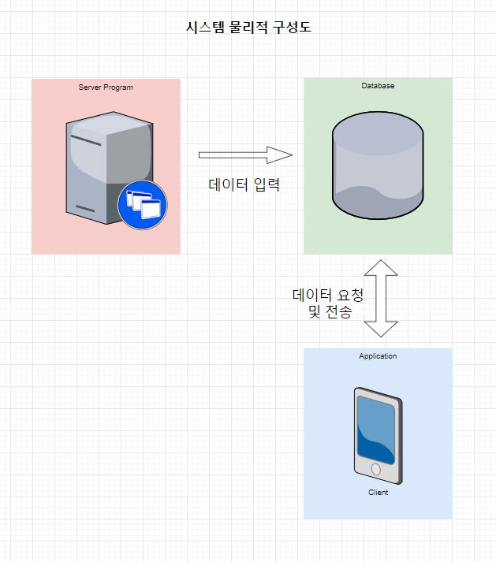< 그림 4.1.1 시스템 물리적 구성도 >

* 1. 시스템 논리적 구성도

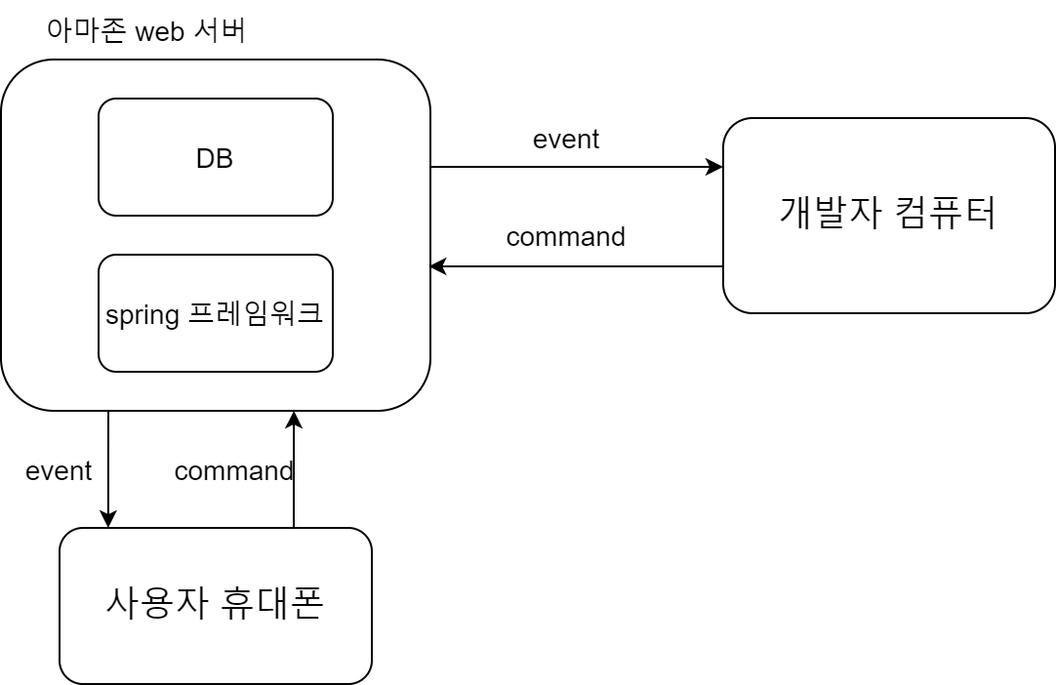< 그림 4.1.2 시스템 논리적 구성도 >

1. 구성요소 별 Diagram
   1. 서버 Block Diagram

<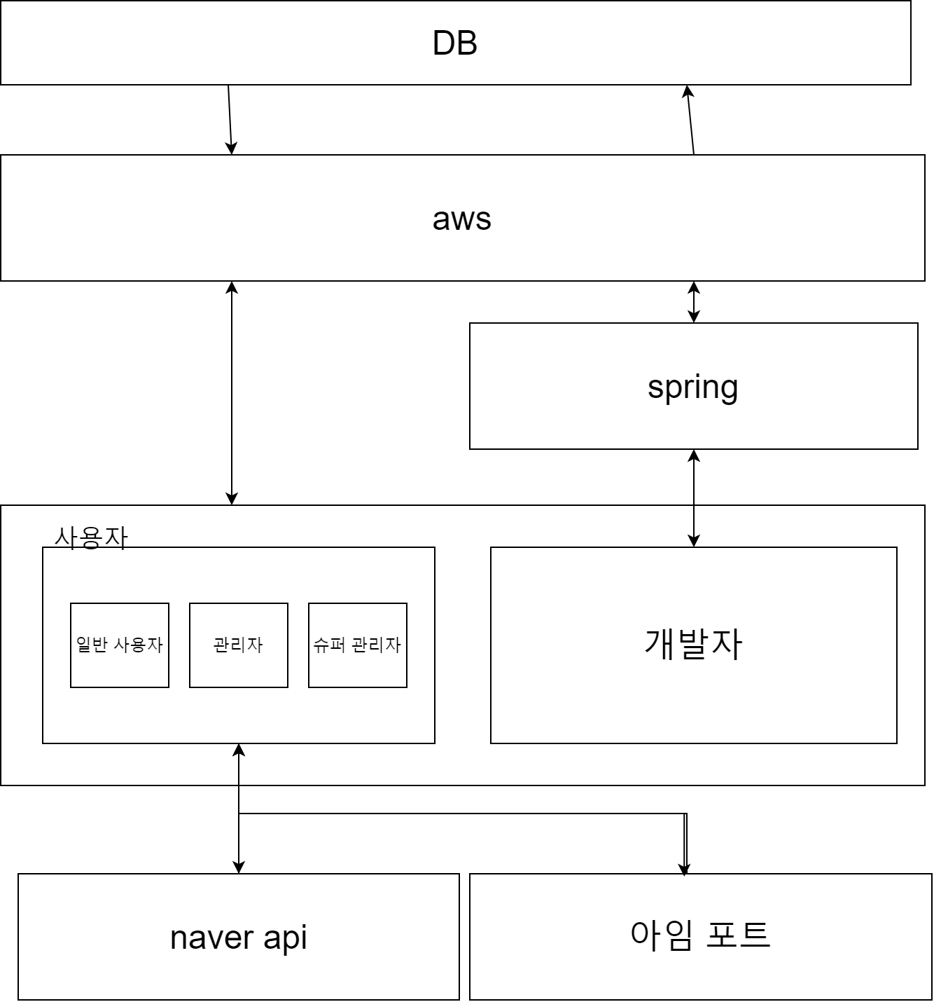 < 그림 5.1.1 구성요소 Diagram >

1. Flow Chart
   1. 서버 Flow Chart
      1. Text mining Flow Chart

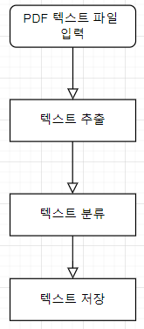

* PDF 파일을 원하는
* 사용자가 회원가입을 원할 경우 회원가입 페이지로 이동한다.
* 휴대폰 번호를 활용하여 본인인증을 하게 되는데 이때 아임포트 다날 SNS 본인 인증 서비스를 활용한다.
* 지역인증을 할 때는 GPS로 사용자의 위도와 경도의 정보를 받아 NAVER CLOUD API의 MAP 역 지오코딩으로 위도, 경도를 도로명 주소로 변경하고 이를 통해 인증한다.
  + 1. Main page Flow Chart

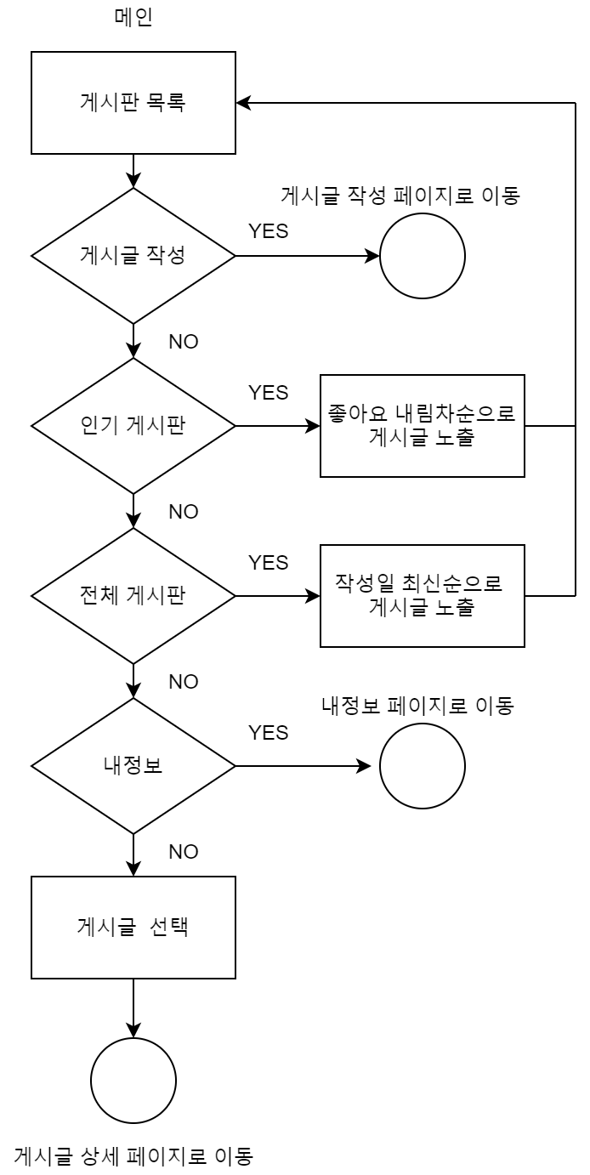

* 데이터 베이스에서 사용자의 지역을 검색해 동일한 지역에 있는 게시물만이 보이는 사용자 지역 게시판을 출력
* 메인 페이지는 게시글 작성, 인기 게시판, 전체 게시판, 내 정보 4개의 하단 메뉴바로 구성
* 전체 게시물을 선택 시 데이터베이스에서 게시물을 최신 작성일 기준 내림차순으로 출력
* 인기 게시물을 선택 시 데이터베이스에서 게시물을 좋아요 기준 내림차순으로 출력
* 게시물 작성 선택 시 게시물 작성페이지로 이동
* 내 정보 선택 시 내 정보 작성페이지로 이동
* 게시글 선택 시 게시글의 고유 번호를 갖고 게시글 상세페이지로 이동
  + 1. MyInfo page Flow Chart

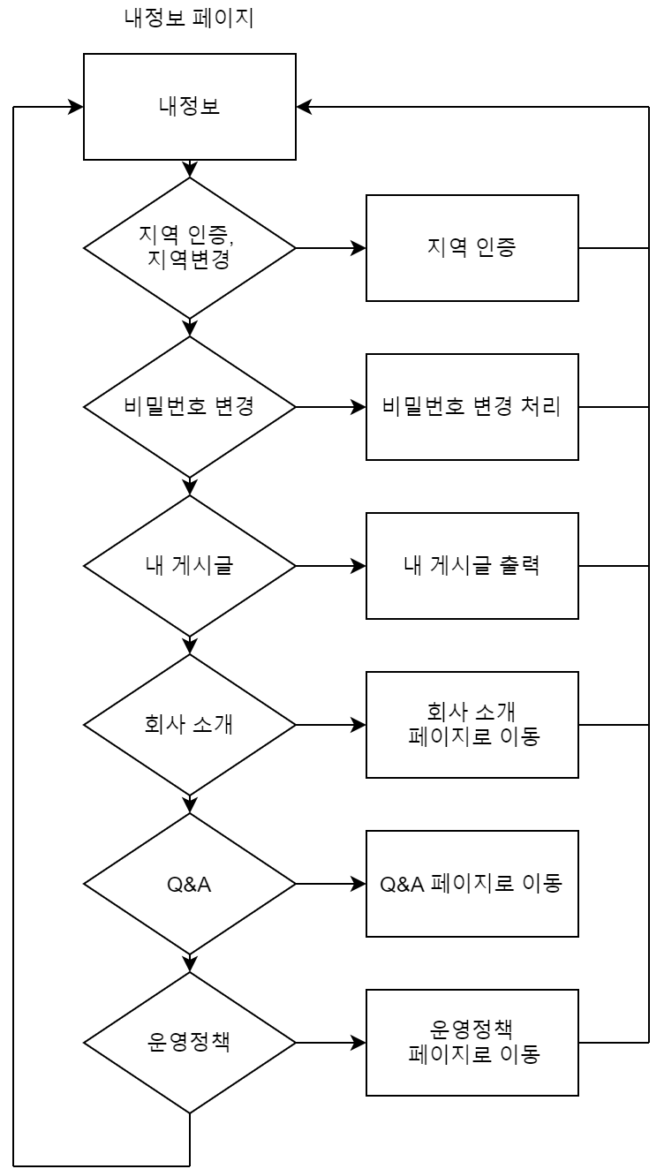

* 내 정보 페이지는 지역인증, 지역변경, 비밀번호 변경, 내 게시글, 회사 소개, Q&A, 운영정책으로 구성
* 지역인증은 운영정책에 따라 사용자는 30일 이내에 지역 재 인증을 받아야 함.
* 지역변경은 사용자의 사정에 따라 지역을 변경할 필요가 있을 시에 시행하며 지역이 변경될 경우 7일간 게시글을 작성하지 못함.
* 지역인증, 지역변경 시 지역인증 페이지로 이동하며 지역인증 페이지에서 GPS와 NAVER 역 지오코딩을 통해 재 인증 받은 지역 정보를 데이터베이스에 수정하고 지역 변경의 경우 작성 가능일을 7일로 수정한다.
* 비밀번호 변경 시 현재의 비밀번호와 바꿀 비밀번호를 2번 입력 받고 수정처리를 한다.
* 내 게시글 선택 시 데이터베이스에서 작성자가 사용자와 동일한 게시글을 검색해 출력해준다.’
  + 1. Report page Flow Chart

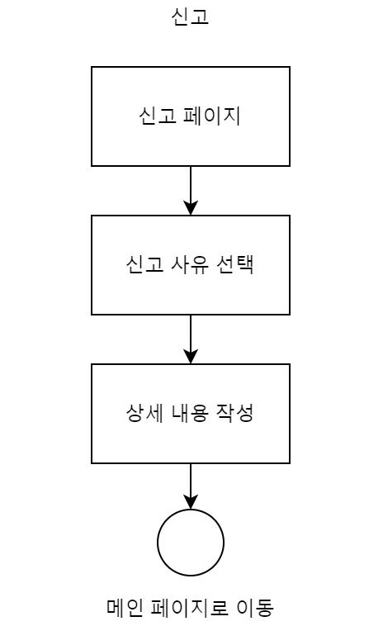

* 신고 페이지는 신고 게시물, 신고 사유, 상세 내용으로 구성
* 입력 받은 신고 내용을 데이터베이스 신고테이블에 저장 후 메인 페이지로 이동
* 신고 사유는 욕설 비하, 유출/ 사칭/ 사기, 상업적 광고 및 판매, 음란물 / 불건전한 만남 및 대화 등으로 구성
  + 1. Detail page Flow Chart

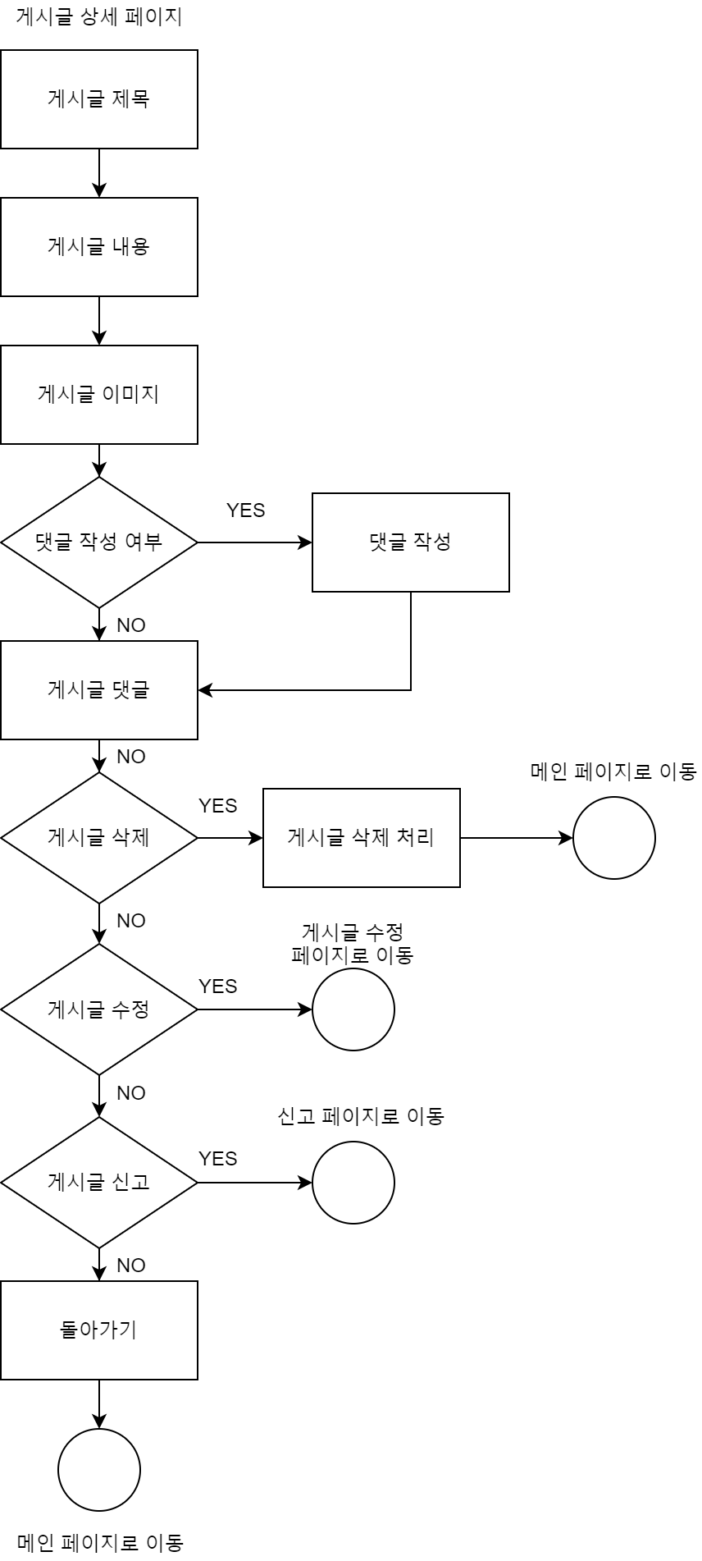

* 게시글 상세 페이지는 게시글 제목, 게시글 내용, 게시글 이미지, 댓글, 신고로 구성되어 있다.
* 사용자가 댓글을 작성 시 데이터베이스 댓글 테이블에 저장된다.
* 사용자가 작성자일 경우 게시글 삭제 및 수정이 가능하며 삭제를 선택 시 데이터베이스에서 해당 게시글을 삭제하고 메인 페이지로 이동하며 수정 시 게시글에 대한 정보를 가지고 게시글 작성 페이지로 이동한다.
* 게시글 신고 시 게시글의 제목과 고유 번호를 갖고 신고페이지로 이동한다.

1. 기능별 상세 설명
   1. 환경 설정
      1. 서버 운영 환경 설정

|  |  |  |  |
| --- | --- | --- | --- |
| **ID : F0801**  **요약 : PMS 서버 구동을 위한 환경 설정 기능** | | | |
| **세부 기능** | **세부 내용** | | |
| **이벤트**  **처리 기능** | DB 연결  정보 | IP | * DB IP |
| DB name | * DB name |
| Port | * DB port |
| User | * DB User |
| Password | * DB Password |
| 시스템구동 환경 정보 | IP | * PMS Agent 접속을 위한 Listen IP * 입력된 값이 없을 경우 ANY로 Listen |
| Control Port | * PMS Agent가 접속할 Control Port 번호   (Default Port 번호에 대해서는 논의 필요) |
| Data Port | * PMS Agent가 접속할 Data Port 번호   (Default Port 번호에 대해서는 논의 필요) |
| 동시 접속  Limit | * PMS Agent 동시 접속 수 제한 값   (이 값에 대한 기본 / 권장 값은 Performance 테스트 후 정의 예정) |
| * DB 연결 정보와 시스템 구동 정보는 설정 파일에 저장 * Password는 암호화되며 CLI를 통해 수정 가능   (DB User 관리 방안에 대해서는 논의 필요) | | |

* 1. 기타
     1. 네이버 역 지오 코딩 API

|  |  |
| --- | --- |
| **ID : F0101**  **요약 : GPS를 활용해 사용자의 위치 정보 확인을 위한 API** | |
| **세부 기능** | **세부 내용** |
| **네이버 역**  **지오 코딩 API** | * GPS를 활용해 사용자의 위치 정보 확인을 위한 API * 상세 내용은 “NAVER Maps JavaScript API v3”참조 |

* + 1. 아임포트 라이브러리

|  |  |
| --- | --- |
| **ID : F0102**  **요약 : 휴대폰 본인 인증을 위한 라이브러리** | |
| **세부 기능** | **세부 내용** |
| **아임포트**  **라이브러리** | * SMS 지원 |

1. Process 구조
   1. 회원가입 명령 Process
      1. Process 요약

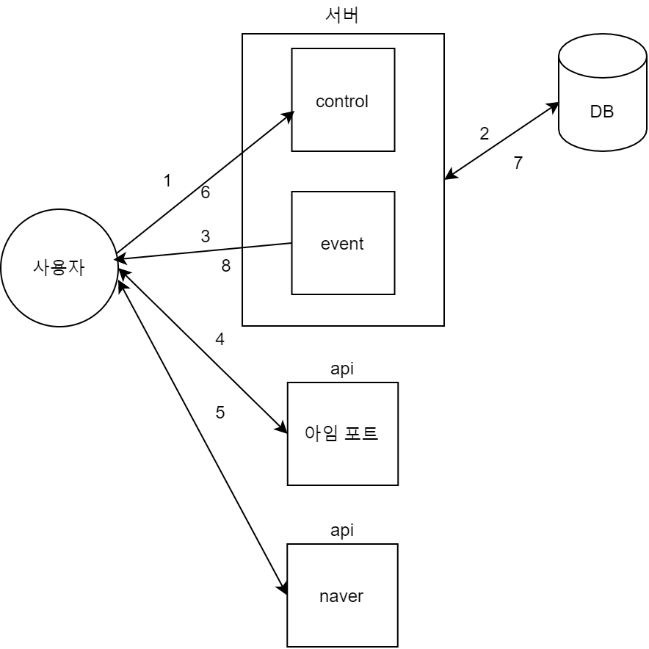

1. 사용자가 아이디를 입력하고 서버로 아이디 중복체크 요청
2. DB에서 아이디 중복 체크
3. 아이디 중복 체크 결과를 사용자에게 리턴
4. 사용자가 아임포트 api로 휴대폰번호로 본인확인
5. 사용자가 naver api에 GPS 정보로 넘겨 지역확인
6. 사용자가 입력한 데이터를 서버로 DB에 저장 요청
7. DB에 사용자의 회원 정보를 저장
8. 사용자에게 처리 결과를 리턴
   * 1. 명령 리스트

|  |  |
| --- | --- |
| **명령 이름** | **API** |
|  |  |

* 1. 로그인 요청 명령 Process
     1. Process 요약

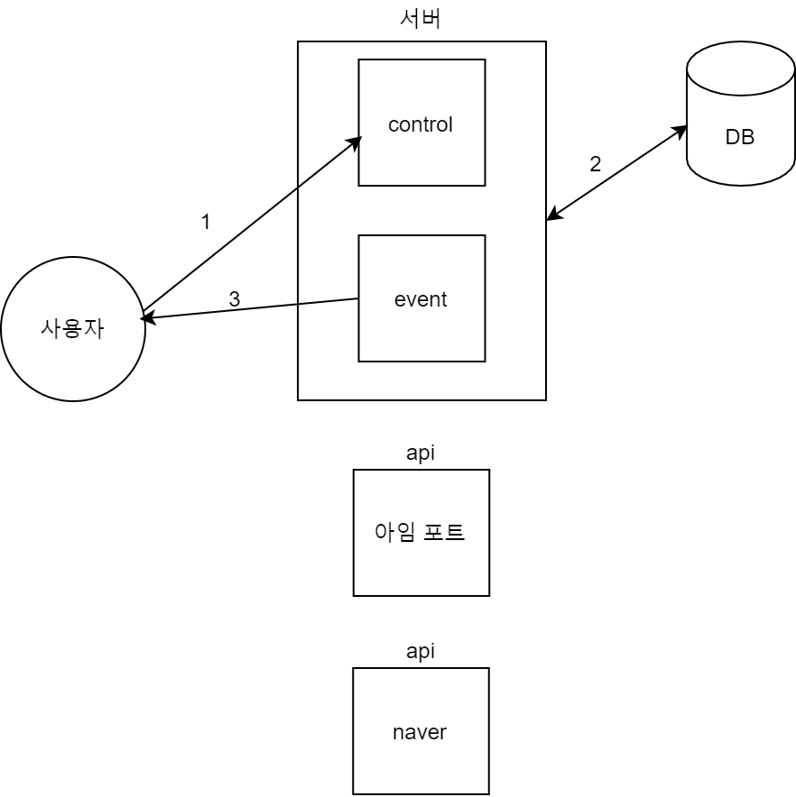

1. 사용자가 회원 정보를 입력 후 서버에 확인 요청
2. 서버는 DB에 일치하는 회원정보가 있는지 확인
3. 사용자에게 결과를 리턴
   * 1. 명령 리스트

|  |  |
| --- | --- |
| **명령 이름** | **API** |
|  |  |

* 1. 게시물 작성, 수정, 삭제, 댓글 작성 요청 명령 Process
     1. Process 요약



1. 사용자는 게시물 작성, 수정, 삭제, 댓글 작성을 서버에 요청
2. 서버는 데이터베이스에 사용자의 요청을 처리
3. 처리 결과를 사용자에게 리턴
   * 1. 이벤트 리스트

※ ‘7.7.4 이벤트 항목 및 상세 내용’ 참조

|  |
| --- |
| **이벤트 이름** |
|  |

* 1. 게시글 신고 요청 명령 Process
     1. Process 요약



1. 사용자는 게시물 신고를 서버에 요청
2. 서버는 데이터베이스에 사용자의 요청을 처리
3. 처리 결과를 사용자에게 리턴
   * 1. 명령 리스트

|  |  |
| --- | --- |
| **명령 이름** | **API** |
|  |  |

* 1. 지역 재 인증 및 변경 요청 명령 Process
     1. Process 요약

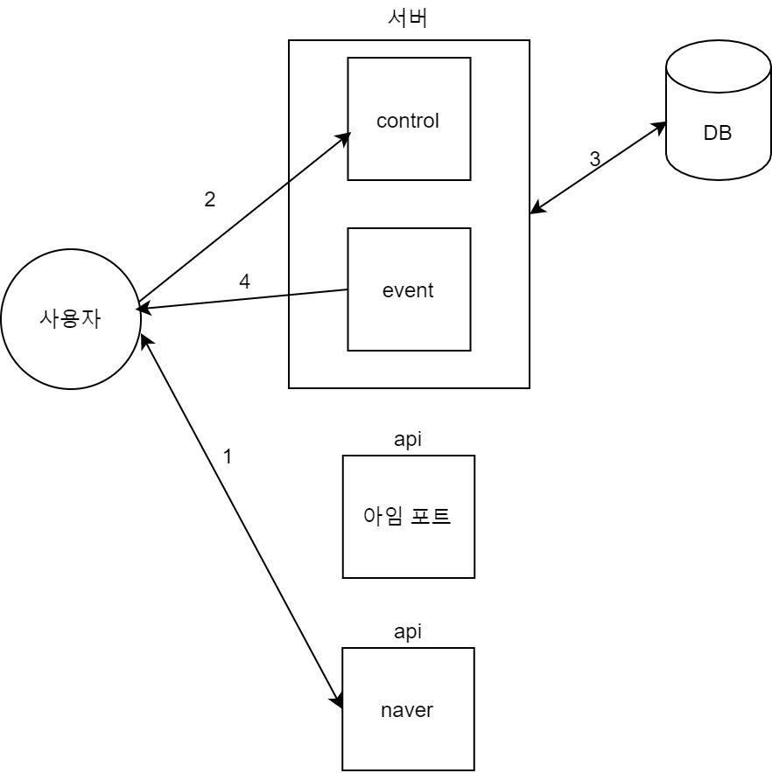

1. 사용자는 NAVER API에 GPS 정보를 보내 지역정보를 받음
2. 사용자는 서버에 지역정보를 보내 지역 재 인증 및 변경을 요청
3. DB에서 사용자의 지역정보를 최신화
4. 사용자에게 처리 결과를 리턴
   * 1. 명령 리스트

|  |  |
| --- | --- |
| **명령 이름** | **API** |
|  |  |

* 1. 개발 H/W 환경

|  |  |  |  |
| --- | --- | --- | --- |
| **품 목 (수량)** | **용 도** | **사 양** | **비 고** |
| PMS/SW 서버 (1) | 개발/테스트 | 개발 및 테스트용 워크 스테이션 |  |
| WSUS 서버 (1) | 개발/테스트 | 개발 및 테스트용 워크 스테이션 |  |
| 개발 장비(3) | 개발 | 개발용 PC장비 |  |
| 테스트 장비(2) | Agent 테스트 | 테스트용 PC 장비 |  |